SPECYFIKACJA
WYMAGAŃ
DLA ‘TANKS’
MARCIN KOMAR

Spis treści

1. Wstęp
1. 1 Cel
1. 1. 2 Grono odbiorców
1. 2 Zakres
1. 2. 1 Identyfikacja oprogramowania
1. 2. 2 Zadania oprogramowania
1. 3 Definicje, akronimy, skróty
1. 4 Referencje
1. 5 Przegląd

2. Opis ogólny
2. 1 Rozgrywka
2. 2 Poruszanie
2. 3 Środowisko operacyjne

3. Specyficzne wymagania
3. 1 Menu
3. 2 Elementy pojawiające się

4. Harmonogram

1. Wstęp

1. 1 Cel
Celem gry jest wygranie z przeciwnikiem sterującym innym czołgiem. Celem aplikacji jest dostarczenie rozrywki graczom w formie prostej rywalizacji.
1. 1. 2 Grono odbiorców
Użytkownicy w dowolnym wieku.

1. 2 Zakres
Gra będzie udostępniona do użytku każdemu kto wyrazi chęć zagrania w nią.
1. 2. 1 Identyfikacja oprogramowania Gra wieloosobowa.

1. 2. 2 Zadania oprogramowania
Oprogramowanie ma za zadanie generować ekran startowy planszę oraz czołgi użytkowników. Umożliwia sterowanie kierunkiem oraz siłą wystrzelenia pocisku.

1. 3 Definicje, akronimy, skróty
Gra – program którego celem jest dostarczenie rozrywki.
Użytkownik – osoba odpowiedzialna do korzystania z gry

1. 4 Referencje Nie dotyczy 1. 5 Przegląd
W dalszej części dokumentu zostały przedstawione szczegóły aplikacji, cele oraz harmonogram pracy nad tworzeniem aplikacji.

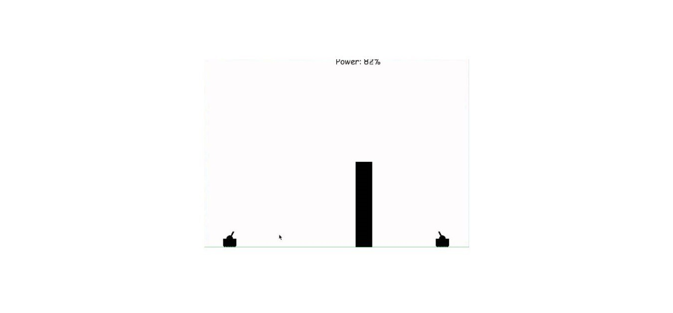
2. Opis ogólny
Po uruchomieniu programu zostaje pokazane menu w którym gracze mogą rozpocząć rozgrywkę wybierając okno START. Następnie zostaje wyświetlona plansza oraz czołgi, rozgrywka rozpoczyna się.

2. 1 Rozgrywka
Celem użytkownika jest trafienie pociskiem czołgu nad ścianą w przeciwnika. Każdy z graczy oddaje strzał na zmianę. Wygrywa ten
któremu uda się pierwszemu trafić 3 razy. Tym
samym gra się kończy i następuje powrót do menu start.
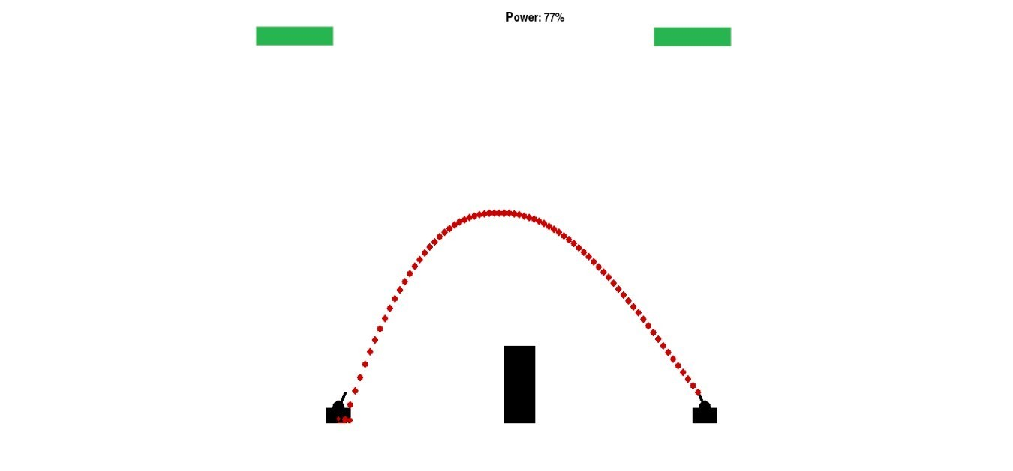

2. 2 Poruszanie
Gracz może sterować swoim czołgiem przy użyciu klawiszy kierunkowych:
- zmiana kąta nachylenia strzały w lewo
- zmiana kąta nachylenia strzały w prawo
- zwiększenie mocy strzału
- zmniejszenie mocy strzłuoraz wykonać strzał klawiszem spacji.
Gracz może wyjść automatycznie z gry przy użyciu klawisza ‘Esc’.

2. 3 Środowisko operacyjne
Gra zostanie zaprogramowana w języku Python wykorzystując środowisko PyGame.

3. Specyficzne wymagania
3. 1 Menu ma posiadać grafikę:
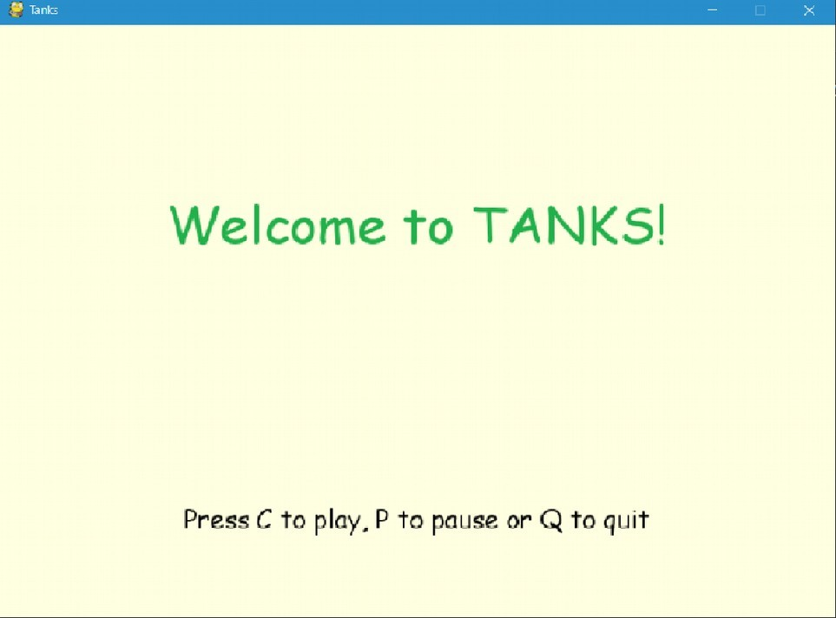
- opcje startu, wyjścia oraz opcję zatrzymania gry
- opcje mają znajdować się jedna pod drugą

3. 2 Elementy pojawiające się



- pasek życia gracza
- czołgie
- ściana

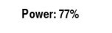
- trajektoria pocisku
- moc z jaką czołg strzela

4. Harmonogram
-3.12.18 stworzenie menu z opcją wejścia, pauzy i wyjścia

-10.12.18 stworzenie ekranu gry oraz czołgu. Umożliwienie wykonywania nim bazowych akcji, pauzy oraz kontynuacji gry

-17.12.18 stworzenie przeszkód oraz ogarniczeń poruszania się czołgiem. Umożliwienie wystrzelenia pocisku

-24.12.18 stworzenie czołgu przeciwnika i punktów zdrowia, podział gry na tury

-7.12.19 interakcje punktów zdrowia czołgów z pociskami (wystrzelenie, trafienie), stworzenie ekranu końca gry i zdefiniowanie kiedy sie pojawia (+ opcja zagrania ponownie i wyjścia)

-14.01.19 dopracowywanie grafiki i funkcjonalności gry.

